103年度臺北市憂鬱症共同照護網第一梯次繼續教育課程簡章

103.05.15
為提升臺北市憂鬱症照護品質，及培訓憂鬱症共同照護網醫事人力資源，本局今年度以「產後憂鬱症」為主軸，針對本市醫療機構及產後護理機構領有合法證照之執業醫事人員，辦理「103年度臺北市憂鬱症共同照護網醫事人員研習課程」。
以協助第一線工作人員可及早發現並適時提供診斷、會談、轉介及必要之醫療協助，共同以「病患」為中心，兼顧「醫療」、「保健」與生活品質服務，讓本市憂鬱症患者能就近得到優質、便利、有充足支援系統、持續性的全方位照護。
針對醫院醫護人員，本訓練課程做為強化服務產後憂鬱症病患身心健康知能，歡迎一般醫學科、家庭醫學科、內科、精神科等醫師及護理人員共同踴躍參加。
一、辦理單位
主辦單位：臺北市政府衛生局
承辦單位：臺北市立聯合醫院松德院區
二、研習日期與地點：
（一）時間：103年7月9日（星期三）14：00至16：00。
地點：臺北市立聯合醫院松德院區第一院區三樓第二講堂。
（二）時間：103年8月6日（星期三）14：00至16：00。
地點：臺北市立聯合醫院松德院區第一院區三樓第二講堂。
三、研習對象：臺北市、新北市具專業醫事證書之醫事人員。(臺北市為優先)
四、研習時數：
（一）完成本研習課程之學員，將發給本局研習證書乙張。
（二）本研習課程預計向一般醫學科、台灣精神醫學會、台灣家庭醫學醫學會、台灣內科醫學會、台灣老年精神醫學會、台灣老年學暨老年醫學會、護理師護士全聯會等學會申請繼續教育積分，後續將依各學會實際核發時數給予積分。
五、報名方式：即日起開始接受報名，報名網址: http://goo.gl/QAGVb0，僅接受線
上報名， (不接受現場報名)。
報名截止日：第一場次: 7月4日(五)；第二場次: 8月1日(五)；
若有不明之處，請洽02-27263141#1617聯絡人：林小姐
六、報名名額：每場報名人數以50人為限。
七、本活動若遇自然災害，臺北市政府宣布不上班，活動自然取消，不另公告。
若遇緊急狀況，各項緊急通知事項公告於臺北市立聯合醫院網站首頁。
八、響應環保，課程當日請自備環保杯。
九、課程內容：如下課程表

103年度臺北市憂鬱症共同照護網第一梯次繼續教育課程表
103.5.15修訂
103年7月9日（星期三）
上課地點：臺北市立聯合醫院松德院區第一院區三樓第二講堂（臺北市松德路309號）
時 間 | 課 程 名 稱 | 講 師
1330-1400 | 報到
1400-1530 | 無憂無慮過一生 | 臺北市立聯合醫院  心身醫學科 陳坤波 主任
1530-1600 | 發給本局研習證書

103年8月6日（星期三）
上課地點：臺北市立聯合醫院松德院區第一院區三樓第二講堂（臺北市松德路309號）
時 間 | 課 程 名 稱
1330-1400 | 報到
1400-1530 | 如何讓懷孕媽咪開心起來 | 臺北市立聯合醫院  護理科 蘇淑芳 主任
1530-1600 | 發給本局研習證書

市立聯合醫院松德院區相關位置圖（院址：臺北市松德路309號）

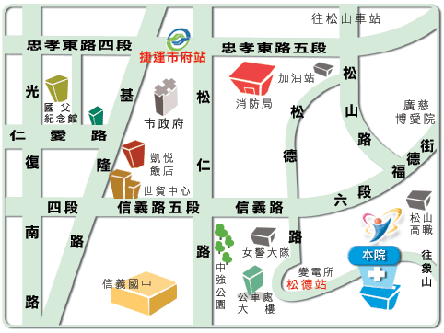
交通方式：
捷運板南線：至市政府站下，轉搭藍10公車至國稅局宿舍站下車步行5分鐘。
至永春站下，轉搭277 公車至國稅局宿舍站下車或299 公車至松山商職站下車。
捷運信義線：象山站3號出口下，往信義路5段151巷小路靠山邊步行約10分鐘。
公車路線：以下公車站牌下車，再步行5-10分鐘。
松德站：20、612、277、37、46
國稅局宿舍站：207(副)、藍10、33、46、277、信義幹線
松山商職站：257、258、263、286、299、33、信義幹線
院區接駁車乘車地點：
- 捷運永春站-3號出口前方之公車候車區
- 臺北市政府站-往捷運永春站時停靠新舞台(僅單向提供上下車)
- 松德站( 僅提供上車服務 )
- 松德院區-醫院大門口
時間表資訊如下表
松德線
班次 | 時刻 |  | 班次 | 時刻
班次 | 松德 | 捷運永春站 | 班次 | 松德 | 捷運永春站
10 | 12:00 | 12:15 | 14 | 15:00 | 15:15
11 | 13:30 | 13:45 | 15 | 15:30 | 15:45
12 | 14:00 | 14:15 | 16 | 16:00 | 16:15
13 | 14:30 | 14:45 | 17 | 16:30 | 16:45

